6e année du primaire
Semaine du 27 avril 2020
Table des matières
Français: activité bonifiée par l'équipe du 3e cycle 4
Les constituants de la phrase 4
Consigne à l’élève 4
Matériel requis 4
Information aux parents 4
Apprendre à suivre l’actualité 10
Consignes à l’élève 10
Matériel requis 10
Information aux parents 10
Anglais, langue seconde 11
Wheels or No Wheels? 11
Consigne à l’élève 11
Matériel requis 11
Information aux parents 11
Anglais, langue seconde 12
Annexe – Wheels or No Wheels? 12
Appendix 1 12
Appendix 2 12
Mathématique 13
La recette de sauce à spaghetti 13
Consigne à l’élève 13
Matériel requis 13
Information aux parents 13
Mathématique 14
Annexe – Les listes d’ingrédients 14
Mathématiques: Activité bonifiée 15
Semaine des maths 15
Consigne à l’élève 15
Matériel requis 15
Information aux parents 15
Science et technologie 16
Les animaux près de chez moi 16
Consigne à l’élève 16
Matériel requis 16
Information aux parents 16
Science et technologie 17
Annexe 1 – Les animaux près de chez moi 17
Consigne à l’élève 17
Science et technologie 18
Annexe 2 – Quelques exemples d’animaux en ville 18
Science et technologie 19
Annexe 3 – Modèles de fiche d’observation 19
Éducation physique et à la santé 20
Informe-toi sur l’hydratation et passe à l’action 20
Consigne à l’élève 20
Matériel requis 20
Information aux parents 20
Éducation physique : activité bonifiée 21
Serpent et échelle actif 21
Art plastique- Activité bonifiée 23
Un monde marin 23
Consigne à l’élève 23
Matériel requis 23
Information aux parents 23
Art plastique 24
Annexe – Un monde marin 24
Consigne à l’élève 24
Art dramatique 25
J’invente une mission pour mon personnage 25
Consigne à l’élève 25
Matériel requis 25
Information aux parents 25
Art dramatique 26
Annexe – J’invente une mission pour mon personnage 26
Fais une recherche d’idées 26
Éthique et culture religieuse 27
J’en ai marre des cyberharceleurs! 27
Consigne à l’élève 27
Envie d’aller plus loin? 27
Matériel requis 27
Information aux parents 27
Géographie, histoire et éducation à la citoyenneté 28
Des moments historiques 28
Consigne à l’élève 28
Matériel requis 28
Information aux parents 28

Français: activité bonifiée par l'équipe du 3e cycle

Les constituants de la phrase

Consigne à l’élève

- Tu es découragé(e), car tu dois analyser des phrases? Visionne cette capsule d’Allô Prof pour raviver ta mémoire sur Les constituants de la phrase.
- En utilisant les manipulations syntaxiques que tu connais, repère les constituants de la phrase : le sujet, le prédicat et s’il y a lieu, le ou les compléments de phrase. Laisse des traces de tes manipulations syntaxiques et retranscris les parties de phrases au bon endroit dans le tableau.

Matériel requis

- Une feuille et un crayon
- Tu peux imprimer l'activité, mais elle se réalise très bien en séparant ta feuille selon les groupes à repérer.

Information aux parents

À propos de l’activité
Votre enfant s’exercera à :
- Repérer les constituants de la phrase;
- Utiliser les manipulations syntaxiques.
Vous pourriez :
- L'aider à relire la phrase à voix haute avec les manipulations syntaxiques utilisées afin de valider son choix. (Est-ce que la phrase a encore du sens?)
- L'encourager à relire toute la phrase chaque fois qu'il cherche un constituant de la phrase.

Analyse de phrases
Tu es découragé(e), car tu dois faire de l’analyse de phrases ? Visionne cette capsule d’Allô Prof pour raviver ta mémoire sur Les constituants de la phrase.
En utilisant les manipulations syntaxiques que tu connais, repère les constituants de la phrase : le sujet, le prédicat et s’il y a lieu, le ou les compléments de phrase. Laisse des traces de tes manipulations syntaxiques et retranscris les parties de phrases au bon endroit dans le tableau.

- Les êtres humains changent leurs habitudes pour avoir un avenir plus lumineux.

- Pour préserver la richesse des sols, pour améliorer la qualité de l’air et pour protéger la biodiversité, plusieurs familles choisissent des produits biologiques.

- Plusieurs astuces existent afin d’éviter le gaspillage alimentaire.

- Depuis quelques années, nous plantons des arbres sur le terrain de l’école.

- Des élèves engagés utilisent des sacs à collations réutilisables.


- Les familles du quartier ramassent les déchets au sol pour souligner le Jour de la Terre.

 |  |  |  | Phrase
Sujet |  |  |  |  | Prédicat |  |  |  |  |  | Complément de phrase
Manipulations syntaxiques  Effacement impossible (Obligatoire)  Déplacement impossible (Fixe)   Remplacement par un pronom  [ ] Encadrement par  c’est… qui… (sujet au singulier)  ce sont… qui (sujet au pluriel) |  |  |  |  | V |  |  | Suite |  |  |   Manipulations syntaxiques  Effacement possible   Déplacement possible  Dédoublement par « et cela se  passe » ou « et il le fait »
 |  |  |  |  | Manipulations syntaxiques  Effacement impossible  (Obligatoire)  Déplacement impossible (Fixe)  [ ] Encadrement par ne… pas   Remplacement par le verbe  à un autre temps |  |  | - Généralement obligatoire (ne s’efface généralement pas)  - Généralement fixe (ne se déplace généralement pas)
1
3
2
4
5
6
 |  |  |  | Phrase
Sujet |  |  |  |  | Prédicat |  |  |  |  |  | Complément de phrase
Manipulations syntaxiques  Effacement impossible (Obligatoire)  Déplacement impossible (Fixe)   Remplacement par un pronom  [ ] Encadrement par  c’est… qui… (sujet au singulier)  ce sont… qui (sujet au pluriel) |  |  |  |  | V |  |  | Suite |  |  | Manipulations syntaxiques  Effacement possible   Déplacement possible  Dédoublement par « et cela se  passe » ou « et il le fait »
 |  |  |  |  | Manipulations syntaxiques  Effacement impossible  (Obligatoire)  Déplacement impossible (Fixe)  [ ] Encadrement par ne… pas   Remplacement par le verbe  à un autre temps |  |  | - Généralement obligatoire (ne s’efface généralement pas)  - Généralement fixe (ne se déplace généralement pas)

 |  |  |  | Phrase
Sujet |  |  |  |  | Prédicat |  |  |  |  |  | Complément de phrase
Manipulations syntaxiques  Effacement impossible (Obligatoire)  Déplacement impossible (Fixe)   Remplacement par un pronom  [ ] Encadrement par  c’est… qui… (sujet au singulier)  ce sont… qui (sujet au pluriel) |  |  |  |  | V |  |  | Suite |  |  | Manipulations syntaxiques  Effacement possible   Déplacement possible  Dédoublement par « et cela se  passe » ou « et il le fait »
 |  |  |  |  | Manipulations syntaxiques  Effacement impossible  (Obligatoire)  Déplacement impossible (Fixe)  [ ] Encadrement par ne… pas   Remplacement par le verbe  à un autre temps |  |  | - Généralement obligatoire (ne s’efface généralement pas)  - Généralement fixe (ne se déplace généralement pas)
ils  Ce sont  qui  Les êtres humains |  |  |  |  | changeaient  pas  ne  changent |  |  | leurs habitudes |  |  | et cela se passe  pour avoir un avenir plus lumineux.
elles  qui  Ce sont  plusieurs familles |  |  |  |  | choisissaient  choisissent |  |  | des produits biologiques. |  |  | et elles le font  Pour préserver la richesse des sols, pour améliorer la qualité de l’air et pour protéger la biodiversité,
elles  qui  Ce sont  Plusieurs astuces |  |  |  |  | existaient  existent |  |  |  |  |  | et elles le font  afin d’éviter le gaspillage alimentaire.

1
2
3
 |  |  |  | Phrase
Sujet |  |  |  |  | Prédicat |  |  |  |  |  | Complément de phrase
Manipulations syntaxiques  Effacement impossible (Obligatoire)  Déplacement impossible (Fixe)   Remplacement par un pronom  [ ] Encadrement par  c’est… qui… (sujet au singulier)  ce sont… qui (sujet au pluriel) |  |  |  |  | V |  |  | Suite |  |  | Manipulations syntaxiques  Effacement possible   Déplacement possible  Dédoublement par « et cela se  passe » ou « et il le fait »
 |  |  |  |  | Manipulations syntaxiques  Effacement impossible  (Obligatoire)  Déplacement impossible (Fixe)  [ ] Encadrement par ne… pas   Remplacement par le verbe  à un autre temps |  |  | - Généralement obligatoire (ne s’efface généralement pas)  - Généralement fixe (ne se déplace généralement pas)
nous |  |  |  |  | plantions  plantons |  |  | des arbres |  |  | et cela se passe Depuis quelques années,  et ils le font sur le terrain de l’école.
ils  qui  Ce sont  Des élèves engagés |  |  |  |  | utilisaient  utilisent |  |  | des sacs à collations réutilisables.
elles  qui  Ce sont  6  Les familles du quartier |  |  |  |  | ramassaient  ramassent |  |  | les déchets au sol |  |  | et elles le font pour souligner le Jour de la Terre.
4
5

Apprendre à suivre l’actualité

Consignes à l’élève
- Lis cet article qui t’aidera à comprendre comment les journalistes travaillent pour t’informer : « Comment l’information voyage-t-elle jusqu’à toi? »
Journaliste en herbe
- Prends le temps d’écrire un journal de bord tous les jours ou quelques fois par semaine.
- Raconte ce que tu fais, ou encore résume une nouvelle régionale publiée dans un média, que ce soit dans un journal, à la radio ou à la télévision.
Trouver des sources d’informations
- Prends le temps de lire les journaux écrits et d’écouter les bulletins à la télé et à la radio.
- Tu peux suivre le fil d’actualité sur Le Curieux, un journal numérique fait ici au Québec.
- Il y a aussi Le journal des enfants, publié en France pour les jeunes de 9 à 14 ans.
- Prends la bonne habitude de lire celui-ci toutes les semaines. Tu accèdes à chaque nouveau numéro en cliquant ici.
- Tu peux aussi visiter le site de Radio-Canada ou de La Presse.

Matériel requis
- Un crayon, des feuilles de papier ou un cahier pour prendre des notes.
- Un ordinateur, une tablette ou un téléphone cellulaire.

Information aux parents

À propos de l’activité
Votre enfant s’exercera à :
Suivre l’actualité;
Développer son esprit critique;
Résumer des nouvelles qu’il a lues, vues ou entendues.
Vous pourriez :
Écouter des émissions d’actualité avec votre enfant;
Lire des articles d’actualité avec votre enfant;
Discuter avec votre enfant de ce qui se passe dans l’actualité.

Anglais, langue seconde

Wheels or No Wheels?

Consigne à l’élève
Some athletes are noticed at a very young age because of their amazing talent or exceptional abilities. We call them prodigies. Today, you will watch a video about a young surf and skateboard prodigy and learn about the similarities and differences between these two sports.
- Think about what you know about surfing and skateboarding. Where are these sports practised? What equipment is needed to practise these sports? What are the potential dangers of practising these sports?
- Watch the No Days Off video.
- Write a list of characteristics for each sport in the chart in Appendix 1.
- Watch the Venn Diagram video.
- Fill out the Venn diagram in Appendix 2 with your list of characteristics. Don’t forget to write similar characteristics in the middle section of the diagram.
- Looking at the characteristics listed in your Venn diagram, think about the following question:
- Would you rather be a professional skateboarder or a professional surfer? Why?

Matériel requis
- Click here to watch the No Days Off video.
- Click here to watch the Venn Diagram video.
- Annexe.

Information aux parents

À propos de l’activité
Votre enfant visionnera une vidéo où il découvrira les différences et les similarités entre les deux sports suivants : la planche à roulettes et le surf.
Votre enfant s’exercera à :
Écouter et à comprendre un texte audiovisuel de façon autonome;
Organiser l’information;
Comparer l’information;
Utiliser ses ressources;
Donner et justifier son opinion.
Source : Activité proposée par Émilie Racine, conseillère pédagogique à la Commission scolaire de Portneuf, Lisa Vachon, conseillère pédagogique à la Commission scolaire des Appalaches, Bonny-Ann Cameron, conseillère pédagogique à la Commission scolaire de la Capitale, Dianne Elizabeth Stankiewicz, conseillère pédagogique à la Commission scolaire de la Beauce-Etchemin, et Isabelle Giroux, conseillère pédagogique à la Commission scolaire de la Rivière-du-Nord.

Anglais, langue seconde

Annexe – Wheels or No Wheels?

Appendix 1
List of characteristics for  skateboarding* | List of characteristics for  surfing*
* Include information such as: equipment, rules, places, techniques, and any other characteristics you can think of.

Appendix 2
Skateboarding Surfing



Mathématique

La recette de sauce à spaghetti

Consigne à l’élève
- Dans des circulaires de supermarchés, trouve tous les ingrédients nécessaires à la préparation de la sauce à spaghetti que tu préfères entre les deux qui te sont proposées en annexe. Assure-toi d’avoir les quantités suffisantes pour chacun des ingrédients.
- Découpe les ingrédients et colle-les sur des feuilles, ou écris simplement leurs noms.
- Trouve et écris le prix de chacun des ingrédients.
- N’oublie pas d’ajouter des pâtes à ta liste d’achats.
- Distingue les articles taxables (conserves, bouillon, épices et pâtes alimentaires) de ceux qui ne le sont pas (viande, tofu et légumes).
- Détermine le coût total des achats nécessaires à la préparation de ta sauce à spaghetti en ajoutant 15 % en guise de taxes sur les articles taxables.

Matériel requis
- Les deux listes d’ingrédients pour une sauce à spaghetti qui se trouvent à la page suivante.
- Des circulaires de supermarchés papier ou en ligne.
- Des feuilles de papier.
- Une paire de ciseaux et un bâton de colle (facultatif).

Information aux parents

À propos de l’activité
Votre enfant s’exercera à :
Établir des relations entre les unités de mesure de masse (par exemple, 5000 grammes correspondent à 5 kilogrammes);
Additionner et multiplier des nombres décimaux (nombres à virgule, par exemple 4,99);
Calculer le pourcentage d’un nombre (par exemple, 15 % de 3,00 donnent 0,45).
Vous pourriez :
Demander à votre enfant de comparer le coût total des achats pour la préparation des deux sauces (sauce à la viande et sauce végétarienne);
Permettre à votre enfant d’utiliser une calculatrice pour réaliser certains calculs.

Mathématique

Annexe – Les listes d’ingrédients
Ingrédients de la sauce à spaghetti à la viande  (20 portions)  - 1350 g de bœuf haché maigre  - 3 oignons, hachés finement  - 4 carottes, pelées et coupées en dés  - 4 branches de céleri, coupées en dés  - 4 gousses d’ail, hachées finement  - 2 boîtes de 796 ml de tomates en dés  - 1 boîte de 156 ml de pâte de tomates  - 2 boîtes de 796 ml de sauce tomate  - 500 ml de bouillon de bœuf  - Épices au goût | 
Ingrédients de la sauce à spaghetti végétarienne
(15 portions)
- 900 g de tofu
- 2 oignons, hachés finement
- 3 carottes, pelées et coupées en dés
- 3 branches de céleri, coupées en dés
- 2 gousses d’ail, hachées finement
- 2 boîtes de 796 ml de tomates en dés
- 1 boîte de 156 ml de pâte de tomates
- 2 boîtes de 796 ml de sauce tomate
- 500 ml de bouillon de légumes
- Épices au goût

Mathématiques: Activité bonifiée

Semaine des maths

Consigne à l’élève
- Consigne
- Visite le site Internet de la semaine des maths : https://www.semainedesmaths.ulaval.ca/eleves-du-primaire/
- Regarde le vidéo qui se trouve dans la section «Première visite».
- Explore les différentes sections du site.
- Amuse-toi à résoudre des énigmes, des parcours ludiques et des activités.
- Voici une autre ressource reliée à la semaine des maths: https://mathamaze.ca/index.php/fr (seulement sur ordinateur)

Matériel requis
- un ordinateur, une tablette ou un téléphone avec internet

Information aux parents

À propos de l’activité
Votre enfant s’exercera à :
- Développer son esprit logique.
- Développer son sens de l'observation.
- Développer son autonomie avec la technologie.
Vous pourriez :
- Accompagner votre enfant dans sa réflexion pour résoudre les énigmes qui sont plus difficiles.
- Accompagner votre enfant dans l'exploration du site.
Crédits : Activité proposée par (équipe du 3e cycle / du Parchemin / commission scolaire des Patriotes) – facultatif

Science et technologie

Les animaux près de chez moi

Consigne à l’élève
Au printemps, les animaux se manifestent de plus en plus autour de chez toi. Découvre ces êtres vivants un peu comme le font les biologistes. Ton sens de l’observation te sera bien utile. Guide-toi sur les consignes détaillées que tu trouveras dans l’annexe intitulée Les animaux près de chez moi.

Matériel requis
- Fiche de consignes Les animaux près de chez moi (annexe 1).
- Fiche Quelques exemples d’animaux en ville (annexe 2).
- Papier et crayon.
- Facultatif : jumelles, appareil numérique pour filmer, photographier ou enregistrer des sons.

Information aux parents

À propos de l’activité
Cette activité s’adresse aux élèves de la 3e à la 6e année. Les plus âgés sont invités à choisir un animal parmi ceux qu’ils ont découverts et à l’observer attentivement pour mieux le connaître, comme le font les biologistes.
Votre enfant s’exercera à :
- Développer son sens de l’observation;
- Découvrir des animaux près de votre domicile.
Vous pourriez :
- Aider votre enfant à faire ses découvertes par lui-même en lui posant des questions : Que vois-tu? Qu’entends-tu? Où se cachent les animaux? As-tu regardé au sol? Dans le ciel? Dans les arbres? Au loin? As-tu pensé à chercher de très petits animaux?
- L’inviter à partager ses trouvailles avec des amis ou des parents.
Source : Activité proposée par Geneviève Morin, conseillère pédagogique à la Commission scolaire de Montréal.

Science et technologie

Annexe 1 – Les animaux près de chez moi

Consigne à l’élève
- Le printemps est arrivé. Peu à peu, les animaux se manifestent de plus en plus autour de chez toi. Les as-tu remarqués?
- Découvre ces êtres vivants un peu comme le font les biologistes. Ton sens de l’observation te sera bien utile : ouvre grand tes yeux et tes oreilles! Ton objectif : découvrir le plus grand nombre possible d’animaux qui se trouvent près de chez toi.
Pour te préparer
- Prévois quelque chose pour noter tes découvertes. Les fiches d’observation proposées à l’annexe 3 t’inspireront certainement. Pense à utiliser ton appareil numérique si tu en as un.
- Fais d’abord une liste des animaux que tu penses observer. Consulte la fiche Quelques exemples d’animaux près de chez moi.
Passe à l’action!
- C’est maintenant le temps d’observer! Tu devras regarder partout et savoir être patient. Voici quelques astuces :
- Ouvre grand tes oreilles pour entendre les animaux bien cachés.
- Beaucoup d’animaux sont très petits. Regarde attentivement dans les flaques d’eau, sous les roches ou des planches, dans l’herbe et dans les arbres.
- Attention! Prends soin de ne pas déranger les animaux. Il ne faut pas les toucher, leur faire peur ni les ramener à la maison!
- Pour enrichir ta collecte d’information, mène tes observations pendant quelques jours et à différents moments. Voici des éléments que tu pourras noter :
- Le moment de l’observation (jour, heure);
- Le nombre d’animaux ou d’apparitions observés;
- L’espèce animale observée : fais-en une brève description!
- Choisis un animal parmi ceux que tu as découverts autour de chez toi. Observe-le attentivement et, si c’est possible, consulte des livres, Internet et des personnes pour en apprendre davantage sur lui. Voici des questions qui peuvent t’aider dans ta recherche :
- Quel est son nom commun? Quel est son nom scientifique?
- Comment se nourrit-il? Et que mange-t-il?
- Comment se déplace-t-il?
- Partage tes découvertes avec les membres de ta famille ou appelle des amis pour leur en parler.
- Tu as le goût d’aller plus loin? Participe au projet Les oiseaux à la maison de Québec Oiseaux et du Scientifique en chef du Québec. Tes observations pourront enrichir une base de données.

Science et technologie

Annexe 2 – Quelques exemples d’animaux en ville
Insectes communs en ville :
- Papillon, mouche, abeille, moustique, guêpe, fourmi, coccinelle, sauterelle, puce.


Autres invertébrés :
- Araignée, cloporte, mille-pattes, ver de terre.

Parmi les vertébrés :
Mammifères
- Écureuil, souris, raton laveur, moufette, coyote, renard, chevreuil, castor.
Oiseaux
- Pigeon, moineau domestique, bernache, canard malard, cardinal, merle d’Amérique, mésange, faucon, buse, crécerelle, corneille, goéland.
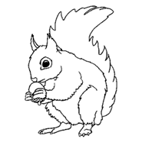
Amphibiens
- Grenouille, crapaud, salamandre.
Reptile
- Couleuvre.

Et du côté des animaux domestiques
- Chat, chien, perruche, lapin, poissons, hamster.

Science et technologie

Annexe 3 – Modèles de fiche d’observation
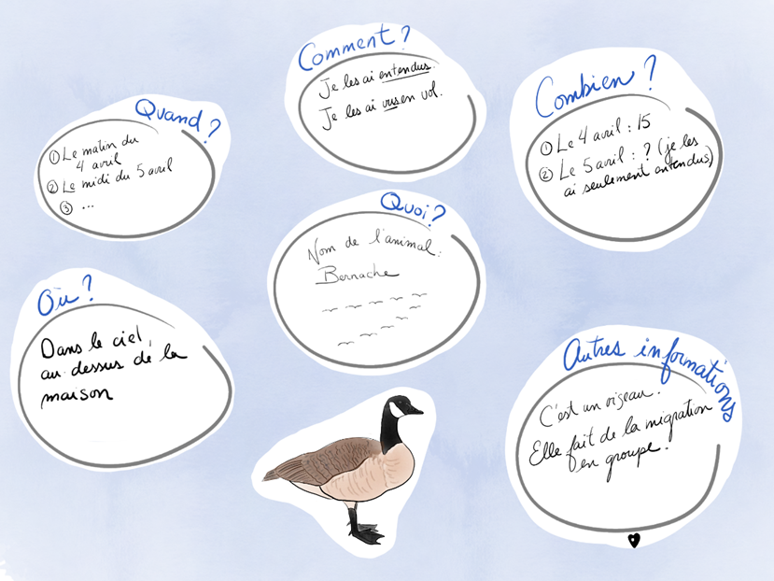

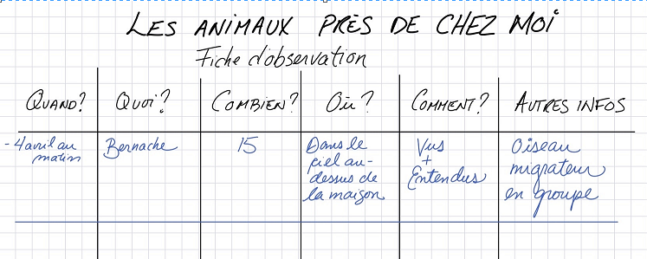

Éducation physique et à la santé

Informe-toi sur l’hydratation et passe à l’action

Consigne à l’élève
Activité 1 : L’hydratation
- Informe-toi sur l’hydratation en visionnant cette vidéo.
- À ton avis, quel type de boisson devrais-tu privilégier?
Activité 2 : Passe à l’action
- Vois le parcours d’exercices avec un ballon qui t’est proposé dans ce document.
- Essaie-toi à réaliser ce parcours en manipulant le ballon et en répétant les exercices autant de fois qu’indiqué.
- Tu pourrais inventer un nouveau parcours en modifiant les exercices musculaires et les façons de manipuler le ballon.

Consulte le site Reste actif! pour accéder à l’ensemble des activités proposées au primaire et au secondaire, aux activités spéciales et à d’autres ressources.

Matériel requis
- Un ballon de basketball ou d’un autre sport.

Information aux parents

À propos de l’activité
Votre enfant s’exercera à :
- S’informer sur l’hydratation;
- Réaliser un parcours d’exercices avec un ballon.
Vous pourriez :
Soutenir votre enfant dans son apprentissage en le questionnant sur ce qu’il a appris à propos de l’hydratation;
Faire l’activité avec lui, ou alterner l’accompagnement et l’autonomie, selon l’exercice.

Éducation physique : activité bonifiée

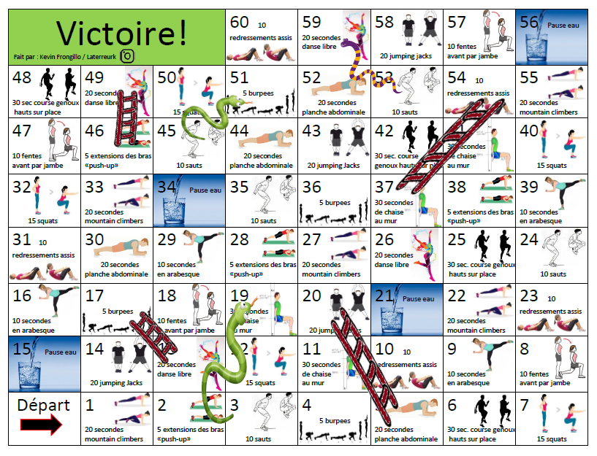
Serpent et échelle actif

Art plastique- Activité bonifiée

Un monde marin

Consigne à l’élève
- Consigne
- Sur une feuille blanche, trace au crayon à la mine un ou deux animaux marins de ton choix. N'appuie pas fort avec ton crayon à la mine. Il faut dessiner les animaux comme si tu te trouvais dans le fond de l'océan et que tu levais les yeux pour regarder au-dessus de toi.
- Tu peux ajouter des éléments que l'on retrouve dans l'océan au niveau du sol (coquillages, algues, coffre aux trésors, etc.).
- Au crayon de bois noir, colorie ton ou tes animaux marins ainsi que tes éléments s'il y a lieu.
- Colorie le fond en faisant un dégradé. Le but est de créer un effet de lumière. (Voir exemple en annexe)
- Signe ton œuvre d'art. Tu peux envoyer une photo à ton enseignant (e).

Matériel requis
- Feuilles blanches
- Crayons de couleurs de bois
- Un ordinateur, une tablette ou un cellulaire pour vous inspirer.

Information aux parents

À propos de l’activité
Votre enfant s’exercera à :
- Faire des dégradés à l'aide de crayons de bois.
- Travailler les différentes nuances d'une couleur.
- Utiliser les différentes perspectives pour donner de la profondeur à son œuvre.
Vous pourriez :
- Demander à votre enfant de vous expliquer comment il fait pour faire un dégrader.
Crédits : Activité proposée par (équipe du 3e cycle /école du Parchemin/commission scolaire des Patriotes) – facultatif

Art plastique

Annexe – Un monde marin

Consigne à l’élève
Voici des exemples:

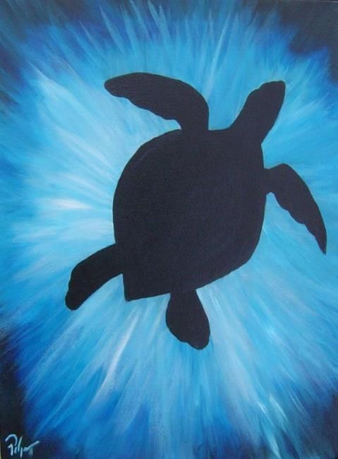

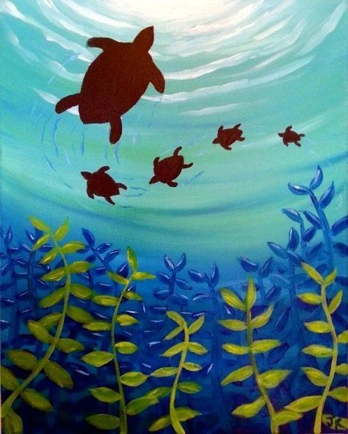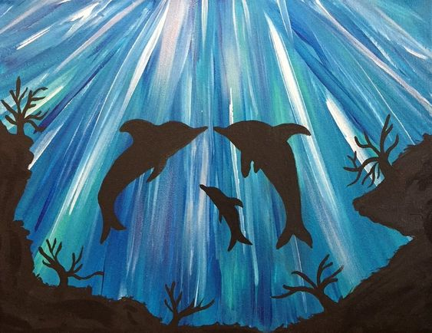

Art dramatique

J’invente une mission pour mon personnage

Consigne à l’élève
Crée un personnage et invente-lui une mission.

Matériel requis
- Des feuilles de papier ou de carton.
- Des crayons de couleur.
- Divers objets de la maison qui serviront d’accessoires pour représenter des personnages (ex. : une lampe de poche pour Tintin, un livre ou un crayon pour Tournesol, un plateau pour Nestor, une canne pour les Dupond et Dupont, une pipe pour le capitaine Haddock, une fleur ou une partition de musique pour la Castafiore, un os pour Milou). Tu peux aussi confectionner tes accessoires.
- Des vêtements disponibles à la maison (ex. : gants, chapeau, manteau, foulard, souliers, chemise ample, divers tissus, ceinture). Amuse-toi à transformer les vêtements pour créer le costume de ton personnage.
- Un outil pour prendre des photographies (tablette numérique, cellulaire ou appareil photo).

Information aux parents

À propos de l’activité
Votre enfant s’exercera à :
Créer un personnage doté d’une mission et jouer ce rôle.
Vous pourriez :
Vérifier la compréhension des consignes données en annexe;
Aider votre enfant à concevoir son costume et à trouver ses accessoires;
Jouer au jeu de mime avec lui;
Demander à votre enfant de vous faire une présentation de son histoire une fois qu’elle sera au point;
Filmer ou photographier sa présentation et faire parvenir les images à ses amis et ses grands-parents pour partager avec eux ce moment.
Source : Activité proposée en collaboration avec la Commission scolaire des Affluents.

Art dramatique

Annexe – J’invente une mission pour mon personnage

Fais une recherche d’idées
- Pour trouver des idées de personnages, tu pourrais t’inspirer des aventures de Tintin (le capitaine Haddock, l’emporté; Dupond et Dupont, les maladroits; Tournesol, le penseur; Tintin, le rusé; Milou, l’ami fidèle et dévoué; Nestor, le timide; la Castafiore, l’exubérante). Ce lien donne accès à plus d’information sur Tintin et les personnages qui l’entourent : https://fr.wikipedia.org/wiki/Tintin.
- Invente des noms pour les personnages que tu as créés.
- Choisis les caractères de tes personnages. Par exemple, si tu as décidé de t’inspirer de Tintin, pense à changer ta voix, ta démarche, ton attitude, tes gestes et tes mimiques pour incarner un personnage qui lui ressemble. Amuse-toi à te transformer et à explorer différents personnages. Voici, créée par Nicolas Doyon, conseiller pédagogique à la Commission scolaire English-Montréal, une vidéo qui peut t’aider : https://youtu.be/8qXS_6iiTg4.
Imite les mimiques, les gestes et la démarche de tes personnages
- Observe-toi dans un miroir et imite, en les exagérant, les mimiques de tes personnages. Ensuite, imagine quels seraient leurs gestes et leur démarche, et imite-les, en exagérant pour faire ressortir le caractère des personnages.
Explore les différentes postures typiques de tes personnages selon leur caractère
- Trouve trois postures différentes dans une même attitude qui exprime le caractère du personnage. Exagère de plus en plus l’attitude en accentuant chaque fois la posture (ex. : triste avec la tête penchée et les épaules basses, plus triste avec la tête penchée et le visage pleurnichant, très triste avec la tête penchée et les mains qui cachent le visage en pleurs). Profites-en pour photographier ou dessiner ces différentes postures. Tu peux aussi inventer une expression verbale typique de ton personnage. Par exemple, les Dupond et Dupont dans Tintin disent toujours : « Je dirais même plus… »
Exerce-toi au jeu de mime et d’improvisation pour t’améliorer
- À partir de tes dessins ou de tes photos, tu pourrais confectionner une carte par personnage. Après en avoir pigé une au hasard, improvise une réplique (une phrase) de ce personnage et joue une scène où tu mimes ses actions.
Finalement, invente la mission de… (le nom de ton personnage)
- Choisis un personnage, puis fabrique-toi un costume et des accessoires pour l’interpréter.
- Imagine la mission et les diverses démarches qu’il devra accomplir. Ton personnage se transformera-t-il en héros? Va-t-il réussir à accomplir la mission que tu lui as confiée? Qui ou quel objet pourra aider ton personnage? Le lieu de la mission est-il réel ou imaginaire? Comment se terminera cette mission?
Si tu fais une présentation de ton personnage et de ses aventures devant ta famille, tu pourrais ajouter des décors et des effets sonores.

Éthique et culture religieuse

J’en ai marre des cyberharceleurs!

Consigne à l’élève
Visionne la vidéo J’en ai marre des cyberharceleurs!. Ensuite, poursuis ta réflexion en discutant des questions suivantes en compagnie d’un membre de ta famille ou un ami ou une amie :
- Connais-tu des gens qui vivent ce genre de situation sur les réseaux sociaux? Et toi, as-tu déjà vécu ça?
- Sais-tu comment aider quelqu’un qui vit une situation de harcèlement ou d’intimidation sur les réseaux sociaux?
- Es-tu en mesure de cerner l’aspect légal du harcèlement?
Pour en savoir plus sur l’aspect légal du cyberharcèlement, visionne la capsule d’Éducaloi (le lien se trouve dans la liste du matériel requis) et parles-en avec un adulte.

Envie d’aller plus loin?
Téléphone à un ami qui a aussi regardé les deux vidéos. Vous poursuivrez ainsi votre réflexion sur le sujet en échangeant vos points de vue.

Matériel requis
- Vidéo J’en ai marre des cyberharceleurs!
- Capsule d’Éducaloi : Cyberintimidation : les gestes interdits

Information aux parents

À propos de l’activité
L’activité porte sur les effets de la généralisation, de la discrimination ainsi que de la persistance des stéréotypes et des préjugés sur les réseaux sociaux.
Votre enfant s’exercera à :
Reconnaître les gestes et discerner les effets des comportements malsains sur les réseaux sociaux, comme les préjugés, la discrimination et le harcèlement;
Comprendre l’aspect légal des gestes et des paroles inappropriés sur les réseaux sociaux.
Vous pourriez :
Vous assurer de sa compréhension des deux vidéos et l’aider à trouver des pistes d’action.

Géographie, histoire et éducation à la citoyenneté

Des moments historiques

Consigne à l’élève
Cultive ton désir d’apprendre en te rappelant des moments qui ont marqué ta vie et celle de ta famille.
- Le rapport au temps est au cœur du regard porté sur le passé. Selon les contextes, le temps peut paraître court ou long, parfois même sembler ralentir en raison de l’importance des événements qui se déroulent. Certains moments resteront en mémoire, d’autres non. C’est ainsi dans toutes les sociétés et dans la vie de chacun d’entre nous.
- Pense à des événements importants qui ont marqué ta vie et celle de ta famille.

Porte maintenant ton attention sur les représentations du temps.
- Peu importe leur forme (ligne, ruban, frise), les représentations du temps sont des outils importants pour l’étude de l’histoire. Elles présentent de manière chronologique des repères historiques qui montrent l’évolution d’une société et marquent des changements et des continuités.
- Avec l’aide de tes parents, choisis certains événements parmi ceux que tu as évoqués précédemment.
- Réalise l’activité Ma vie en ligne du temps élaborée par le Service national du RÉCIT de l’univers social.

Matériel requis
Selon la disponibilité des ressources, voici ce qui pourrait être utile :
- Matériel d’écriture (papier, carton, crayons, etc.).
- Matériel d’impression.
- Appareil numérique muni d’une connexion Internet.

Information aux parents

À propos de l’activité
Situer des événements dans le temps permet d’établir la durée des réalités historiques et de faciliter l’établissement d’éléments de changement et de continuité. En classe, les élèves s’approprient des repères de temps afin de situer les territoires et les sociétés étudiés et de faciliter le passage d’espaces de temps familiers (aujourd’hui) à des espaces de temps non familiers (1820, 1905, 1980). Ils apprennent notamment, pour ce faire, à construire et à lire des lignes du temps.
Source : Activité réalisée avec la collaboration du Service national du RÉCIT de l’univers social.

Activité bonifiée en anglais

- Aller sur le site L’Écoleouverte.ca
https://www.ecoleouverte.ca/fr/?
- Sixième année et anglais
- Site Chenelière Éducation
- Spirals 6
- Faire: page 53 Your Timeline
- Write about important events that happened in your life.

